Formato de guión para interactividad

Fecha: | 16/02/18 | Docente: | ENOE LEANDRA SANCHEZ M

Programa: | CONTADURÍA PÚBLICA A DISTANCIA | Materia: | NEG. INTERNACIONALES
Tema: | TRATADOS Y ACUERDOS COMERCIALES | Tipo de interactividad ubicados en el manual de autor página 7.5: | "Estrategias para organizar la información y el diseño de textos académicos - 3 Items" tipo triangulos  http://virtual.umng.edu.co/distancia/ecosistema/ovas/dadm/manual_autor/unidad_1/medios/interactividades/pat14_2/tres/triangulo/triangulo.html

Describa la idea principal de la interactividad
Por favor diseñar interactividad de acuerdo con la referencia:

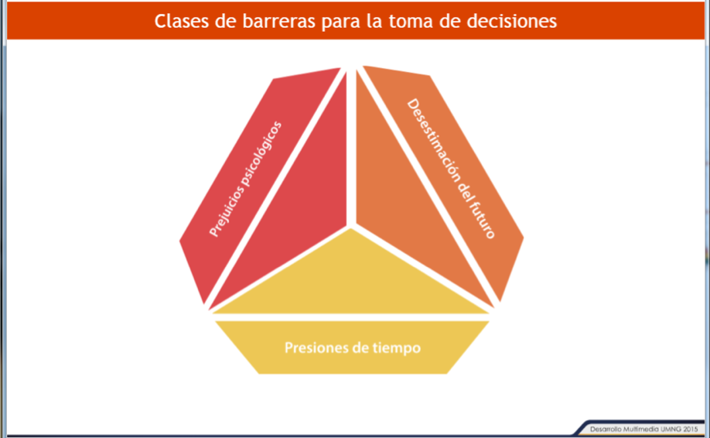
Título: Tratados y acuerdos comerciales

Instrucción: Haga clic sobre cada ítem, con el fin de conocer el concepto respectivo.

Información que se despliega en cada pestaña:

PESTAÑA 1 (CONTENIDO)

Área de libre comercio


Image ID: ISS_3035_02872

El área de libre comercio constituye la primera forma de integración entre países, con el fin de establecer una cooperación conjunta, ampliar los mercados en términos de disminuir las barreras arancelarias de manera gradual para los productos y bienes intercambiables de los países miembros, así como las barreras de carácter para-arancelario o no monetario, tales como licencia previa, cuotas de importación, medidas de carácter cambiario, monetario y financiero, las cuales se constituyen como barreras que afectan el libre comercio entre los países.

La principal característica de un área de libre comercio es que los países miembros mantienen su autonomía frente a terceros países no integrantes del área de libre comercio, es decir, que no aplica la disminución de barreras arancelarias o para-arancelarias a terceros países. (Villamizar, 2000).

PESTAÑA 2 (CONTENIDO)

Unión aduanera

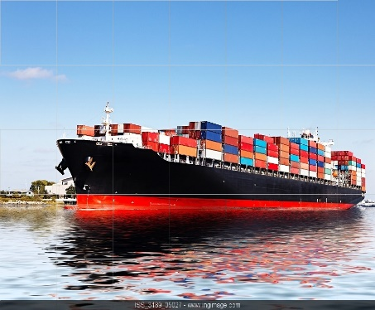
Image ID: ISS_3489_05027

La unión aduanera constituye otra forma de integración económica entre países, solo en un nivel mucho más avanzado o desarrollado que el área de libre comercio. En la unión aduanera, los países miembros establecen un arancel común denominado arancel externo común AEC, que también es extensivo no solo para los países que integran la unión aduanera, sino también para terceros países no miembros que pretendan importar o exportar bienes y servicios, es decir, realicen negocios internacionales con cualquier país de una unión aduanera, obteniendo los mismos beneficios y tratamientos preferenciales.

Dentro de las particularidades que corresponden a la unión aduanera, además de la eliminación de los derechos arancelarios y restricciones al libre comercio mutuo, se establece también que los países miembros de esta forma de integración deben armonizar sus políticas económicas internas en materia monetaria y cambiaria para no causar distorsiones que afecten los intereses comunes de los países miembros. (Villamizar Pinto, 2000)

PESTAÑA 3 (CONTENIDO)

Mercado común

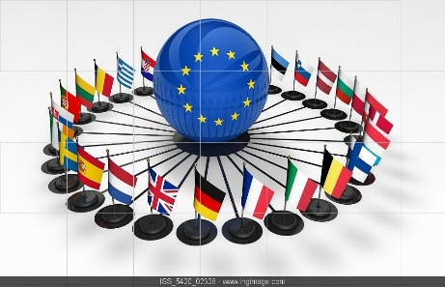

Image ID: ISS_5420_02308

El mercado común representa la forma de integración y de cooperación de países más desarrollados, por cuanto, además de la existencia del Arancel Externo Común AEC, también establece acuerdos para la formulación de políticas en materia agropecuaria, industrial, comercial, monetaria y financiera; en otras palabras, se facilita el movimiento de los factores de producción y tecnología, pero además la libre circulación de personas de los países miembros, ello permite una mayor integración no solo económica, sino también política, cultural, de alianzas estratégicas entre ciudadanos y empresas u organizaciones, para un mayor aprovechamiento de sus ventajas comparativas, competitivas y de innovación tecnológica.

También cabe resaltar que el mercado común puede llegar a establecer una sola moneda, como el caso de la Unión Europea, así como la conformación de instituciones y organismos que coordinan la política económica de los países miembros de la unión en diversos frentes comunes, como en materia agropecuaria, industrial y tecnológica. (Villamizar Pinto, 2000).

